

Aggiornamento elettorale da anagrafe
Altri link | Torna alla pagina precedente | Torna all'indice dei Servizi Demografici
Dal menù Servizi Demografici→Elettorale→Manutenzione→Variazioni ExtraRevisione→Aggiornamento elettorale da anagrafe è possibile aggiornare i dati elettorali in modo massivo basandosi sui dati registrati in anagrafe.
ATTENZIONE: Questo programma deve essere utilizzato solo se non si hanno revisioni dinamiche in corso.
Il programma di aggiornamento massivo dei dati elettorali da anagrafe serve per aggiornare principalmente i dati legati ad una variazione indirizzo italiano o estero che non comporti un cambio di sezione (campi proposti di default). E' possibile allineare anche i dati di professione, titolo di studio, stato civile e nome coniuge(solo per femmine), nominativo, luogo e data di nascita, atto di nascita.
Il programma deve essere utilizzato prima di ogni revisione dinamica per avere sempre i dati aggiornati legati all'indirizzo italiano e estero degli elettori. Va anche usato sempre prima di creare l'archivio AIRE per elezioni per gestire le operazioni di voto dei residenti esteri Creazione AIRE per Elezioni

Stampa di controllo: per verifica dei dati da aggiornare
Come primo passaggio occorre selezionare i dati che si vuole aggiornare tra quelli proposti. Di default sono già spuntati i dati di variazione indirizzo italiano e estero.
Potete scegliere quali dati aggiornare noi vi consigliamo il seguente:
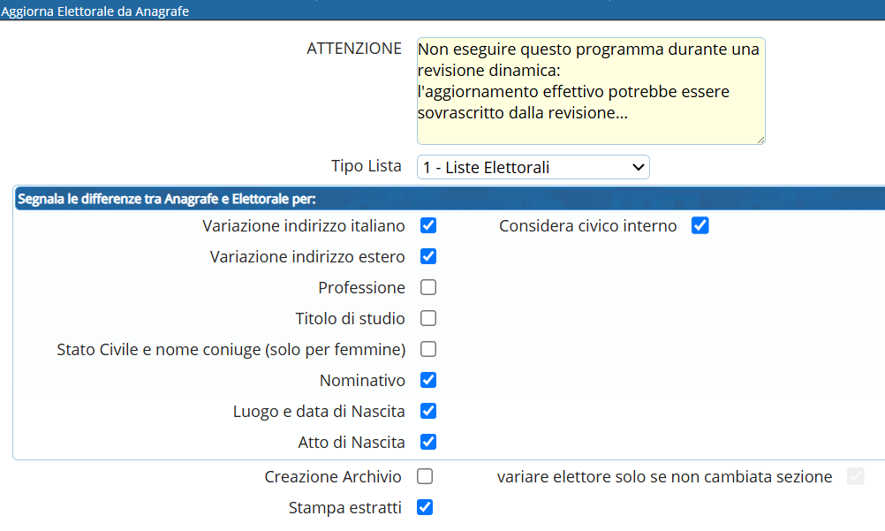
Dopo di che si può spuntare anche la Stampa estratti e premendo OK verrà generato un report che va verificato, quindi controllato: Il report vi proporrà per ogni nominativo le variazioni che farà, per esempio per l'indirizzo indicherà il dato precedente (da) e il dato che imposterà dopo aggiornamento (a):
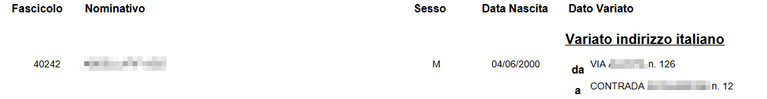
ATTENZIONE: accertarsi che in questa fase di controllo NON sia spuntata la creazione archivio.
Per lanciare la stampa di controllo scegliete i dati che volete aggiornare e poi cliccate su OK in alto a destra per lanciare l'elaborazione e controllarla.
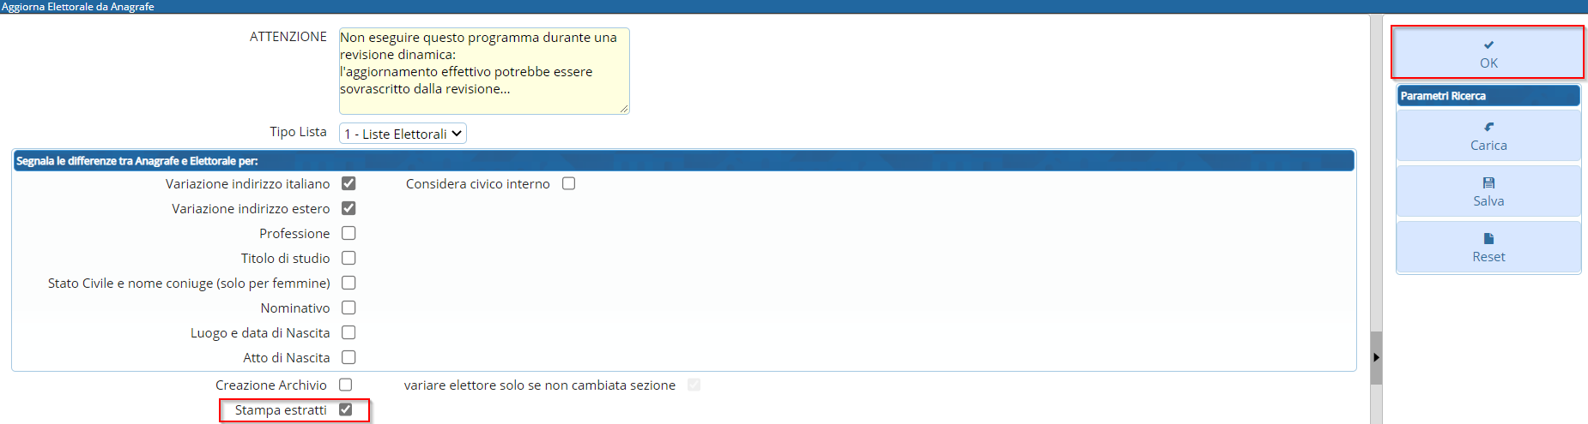

Aggiornamento massivo dell'archivio elettorale
Dopo aver verificato il report con i nominativi che sono stati proposti per l'aggiornamento è possibile salvare i dati nell'elettorale spuntando Creazione archivio e premendo OK.
ATTENZIONE: questa operazione è irreversibile.
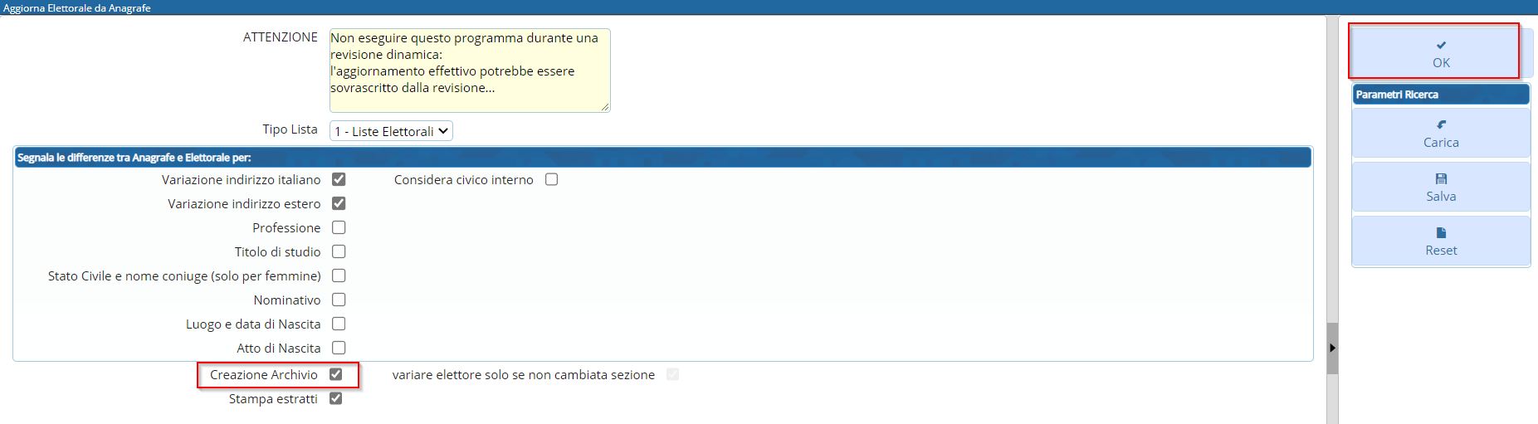 visualizzazioni.

